ВОСПИТАНИЕ У ДЕТЕЙ БЕРЕЖНОГО ОТНОШЕНИЯ К
РОДНОЙ ПРИРОДЕ ЧЕРЕЗ ХУДОЖЕСТВЕННУЮ ЛИТЕРАТУРУ
Аннотация: Автор, опираясь на собственный опыт, рассказывает о
воспитании у детей бережного отношения к родной природе и приводит в
качестве эффективного средства художественную литературу.
Ключевые слова: природа, литература, экология, воспитание.
Дошкольное детство – период, когда формируется личность ребенка,
время, когда закладываются фундаментальные принципы экологического
воспитания и бережного отношения к окружающей среде. В нашем
современном мире экологические вопросы становятся все более актуальными,
и чаще всего это вызвано неправильными действиями человека. Чтобы
сократить риск возникновения экологических катастроф, важно начинать
воспитывать рациональное и бережное отношение к природе с самого раннего
возраста.
Эффективным и доступным методом педагогики, направленным на
развитие гуманного отношения к окружающей природе, является
художественная литература. Благодаря сказкам, рассказам, стихам, загадками
пословицам о природе, дети дошкольного возраста восхищаются ее красотой и величием, изучают различные явления и объекты, в них просыпается чувство
любви к родной природе и зарождается ответственное к ней отношение.
Для нас является приоритетным развитие важных нравственных качеств
детей посредством экологического воспитания. Сделать это можно, грамотно
подобрав литературу для чтения детям. Мы считаем, что знакомство
воспитанников с произведениями выдающихся авторов, таких как Е. Чарушин,
В. Бианки, М. Пришвин, С. Есенин, Ф. Тютчев и многих других, имеет
огромное значение и помогает детям лучше понять красоту и значимость
природы.
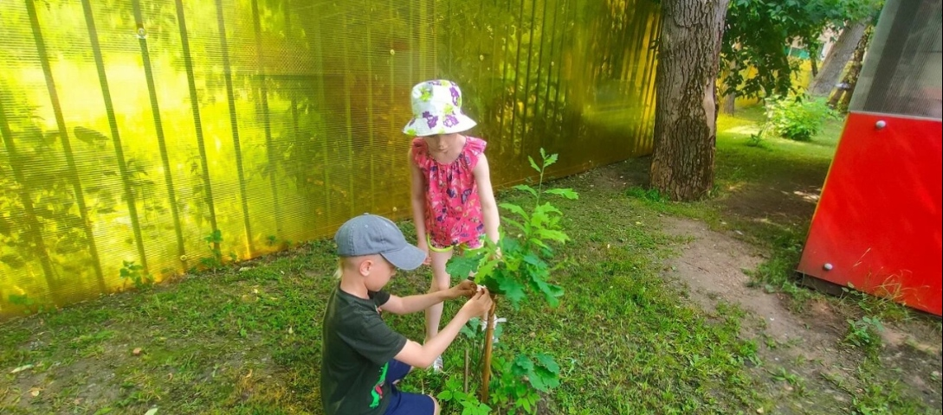
Произведения великих русских писателей - натуралистов позволяют нам
легко и с удовольствием рассказать детям о чудесах природы, раскрыть перед
ними ее законы и тайны. Всеми любимые «Лесные силачи» Николая Сладкова,
«Про Томку» Егора Чарушина, «Беспризорная кошка» Бориса Житкова и,
конечно, рассказы «Лесная газета», «Синичкин календарь» и «Наши птицы»
Виталия Бианки знакомят юных читателей с сезонными изменениями в
природе, жизнью различных растений и животных в разные времена года.
Рассказы «Кто в лесу живёт и что в лесу растёт» Ю. Дмитриева, «Ребята
и зверята» О. Перовской, «Слон» Б. Заходера - эффективный способ пополнить и систематизировать знания детей о природе, а также научить их бережному отношению ко всему, что их окружает.
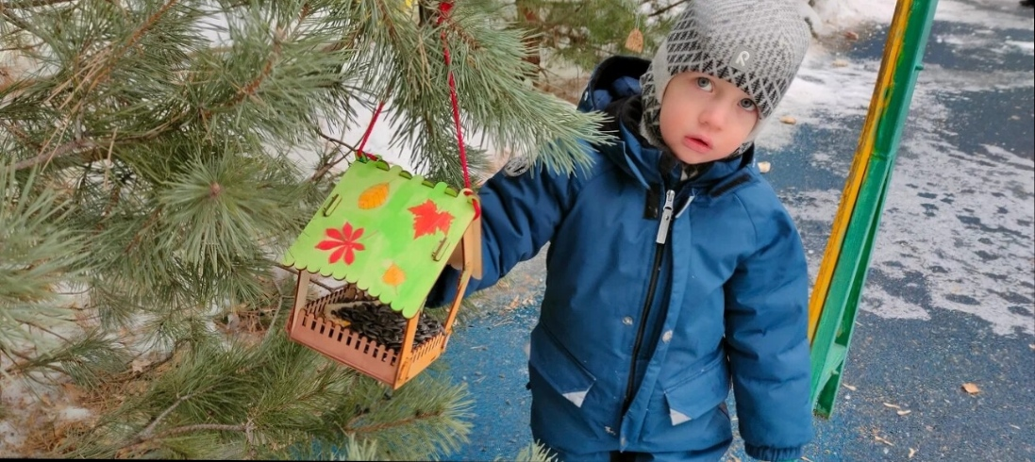 Эти произведения помогают ребятам расширить свое понимание мира и развить принципы экологической ответственности.
Кроме того, чтение с дошкольниками поэтических произведений таких
авторов, как Е. Баратынский («Весна, весна»), Ф. Тютчев («Зима недаром
злится») и А. Плещев («Сельская песня. Весна»), помогают детям
почувствовать великолепие природы и ее разнообразие. Они могут насладиться звучанием слов, ритмом и красотой, которые переданы в этих произведениях.

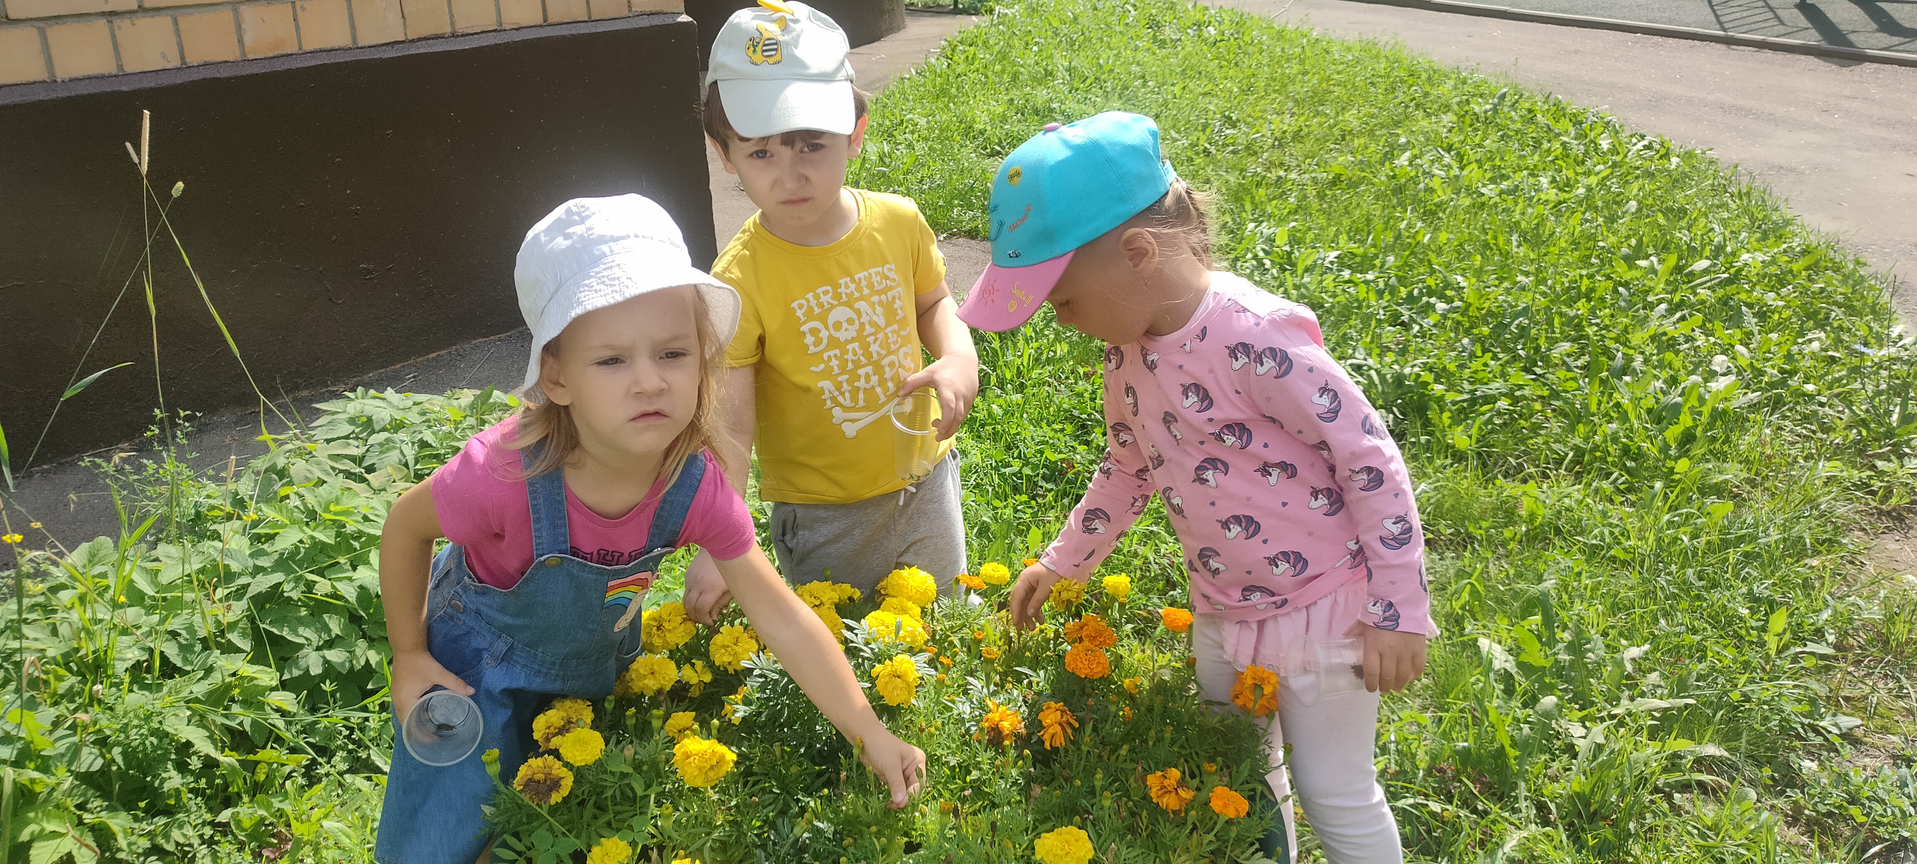
С учетом особенностей детей дошкольного возраста, активное
использование разнообразных методов воспитания будет способствовать
глубокому усвоению материала и быстрому достижению желаемых
результатов в экологическом воспитании. У нас в распоряжении имеется
большой арсенал инструментов, которыми можно обогатить чтение литературы и сделать занятия более интересными и увлекательными.
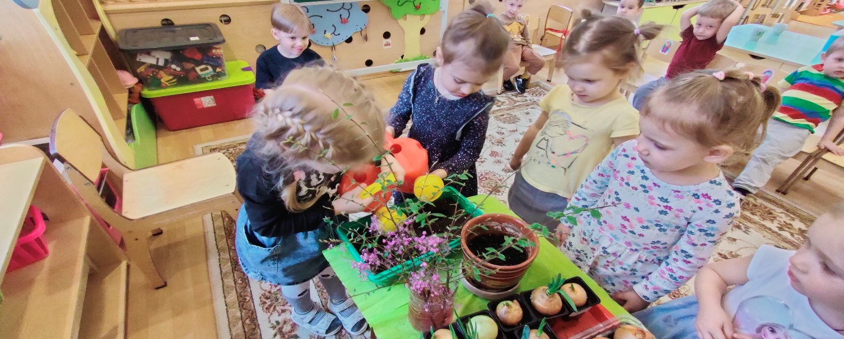
Одним из таких методов является использование красочных
иллюстраций, которые сопровождают чтение текста. Благодаря этому дети
имеют возможность не только ознакомиться с содержанием книги, но и
визуализировать представленные в ней образы. Иллюстрации помогают
укреплять зрительное восприятие и позволяют углубить понимание
прочитанного.
Важным элементом экологического воспитания являются также беседы
по содержанию книг. Обсуждение прочитанного позволяет детям выразить
свое мнение и делиться эмоциями.
Творческая самостоятельная работа позволяет детям самостоятельно
выразить свои мысли и представления о природе. Рисунки и поделки на тему,
освещенную в прочитанной книге, развивают творческое мышление и
воображение детей, закрепляя полученные из произведений знания.
Подводя итог, хотелось бы отметить, что художественная литература
играет огромную роль в экологическом воспитании детей. Через прочитанные произведения и сопутствующую работу на их основе дети могут научиться ценить и беречь природу. Они узнают о том, как она влияет на нашу жизнь и почему так важно заботиться о ней, сохраняя для будущих поколений.
Список информационных источников:
Методическая литература:
1. Богина Т. Л. Экологическое воспитание в дошкольных учреждениях
/ Т. Л. Богина. - М.: Мозаика — Синтез, 2014.
Электронные ресурсы:
1. Воспитание бережного отношения к природе посредством
художественной литературы. – URL: https://infourok.ru/statya-vospitanie-
berezhnogo-otnosheniya-k-prirode-posredstvom-hudozhestvennoj-literatury-
4690893.html (дата обращения: 09.02.2024).

